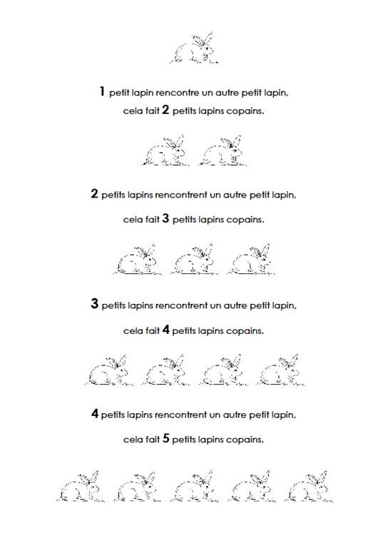
A ton tour, essaie de dessiner un petit lapin (ou plus, jusqu’à 5 si tu veux comme dans la comptine) en suivant les étapes du modèle. Ensuite, tu pourras le(s) colorier en t’appliquant le plus possible.

